Республика Алтай  Администрация  муниципального образования  «Майминский район» | 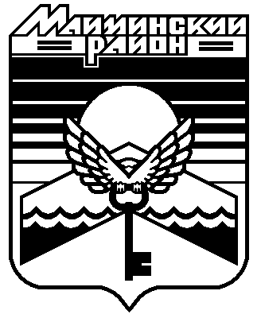 | Алтай Республика  «Майма аймак» деп муниципал  тÖзÖлмÖнинг администрациязы
ПОСТАНОВЛЕНИЕ |  | JÖП
от «____» ________________ 2020 года № _____
с. Майма
О внесении изменений в Перечень муниципального имущества, находящегося в собственности муниципального образования «Майминский район», свободного от прав третьих лиц (за исключением имущественных прав субъектов малого и среднего предпринимательства), утвержденный постановлением Администрации муниципального образования «Майминский район» от 11 ноября 2016 года №140
В соответствии с частью 4 статьи 18 Федерального закона от 24 июля 2007 года № 209-ФЗ «О развитии малого и среднего предпринимательства в Российской Федерации», Порядком формирования, ведения, обязательного опубликования перечня муниципального имущества, свободного от прав третьих лиц (за исключением имущественных прав субъектов малого и среднего предпринимательства)», утвержденным постановлением Администрации муниципального образования «Майминский район» от 25 мая 2017 года № 75,
постановляю:

- Внести в Перечень муниципального имущества, находящегося в собственности муниципального образования «Майминский район», свободного от прав третьих лиц (за исключением имущественных прав субъектов малого и среднего предпринимательства), утвержденный постановлением Администрации муниципального образования «Майминский район» от 11 ноября 2016 года № 140 (далее - Перечень) следующие изменения:
а) дополнить Перечень строками № 44 – 47 следующего содержания:
«
44. | Модуль-вагон (3*6 м.), высота 2,5 м. | Майминский район, с. Майма, ул. Гидростроителей, 44 | 1 | 18 | Движимое имущество
45. | Модуль-вагон (3*6 м.), высота 2,5 м. | Майминский район, с. Майма, ул. Ленина, 60 | 1 | 18 | Движимое имущество
46. | Модуль-вагон (3*8,5 м.), высота 2,5 м. | Майминский район, с. Кызыл-Озек, ул. Совхозная, 13 | 1 | 25,5 | Движимое имущество
47. | Земельный участок с кадастровым номером 04:01:020208:73 | Майминский район, с. Манжерок, ул. Пионерская, 7 | 1 | 75022 | Земельный участок  ».
б) исключить из Перечня строку № 3:
«
3. | Помещение | Майминский район, с. Майма, ул. Заводская, 19А | 1 | 70,5 | Нежилое помещение  ».

- Главному редактору Автономного учреждения редакция газеты «Сельчанка» в Майминском районе (О.И. Скокова) опубликовать настоящее Постановление в газете «Сельчанка».
3. Директору Муниципального казенного учреждения «Управление по обеспечению деятельности Администрации муниципального образования «Майминский район» (А.П. Санаров) разместить настоящее Постановление на официальном сайте Майминского района в информационно-телекоммуникационной сети «Интернет».

Глава муниципального образования
«Майминский район» Р.В. Птицын

